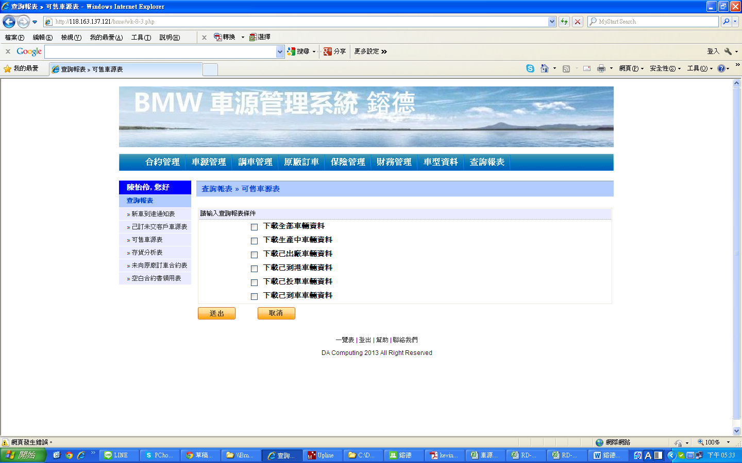

若….單選擇某到港日期，包含未配車、已配車該如何查詢呢??

此為做資料輸入後再次檢查是否無誤使用，我有看系統有[己訂未交客戶車源表](http://118.163.137.121/bmw/wk-8-2.php)，但無法同時一併檢查，且無法針對單一日期使用

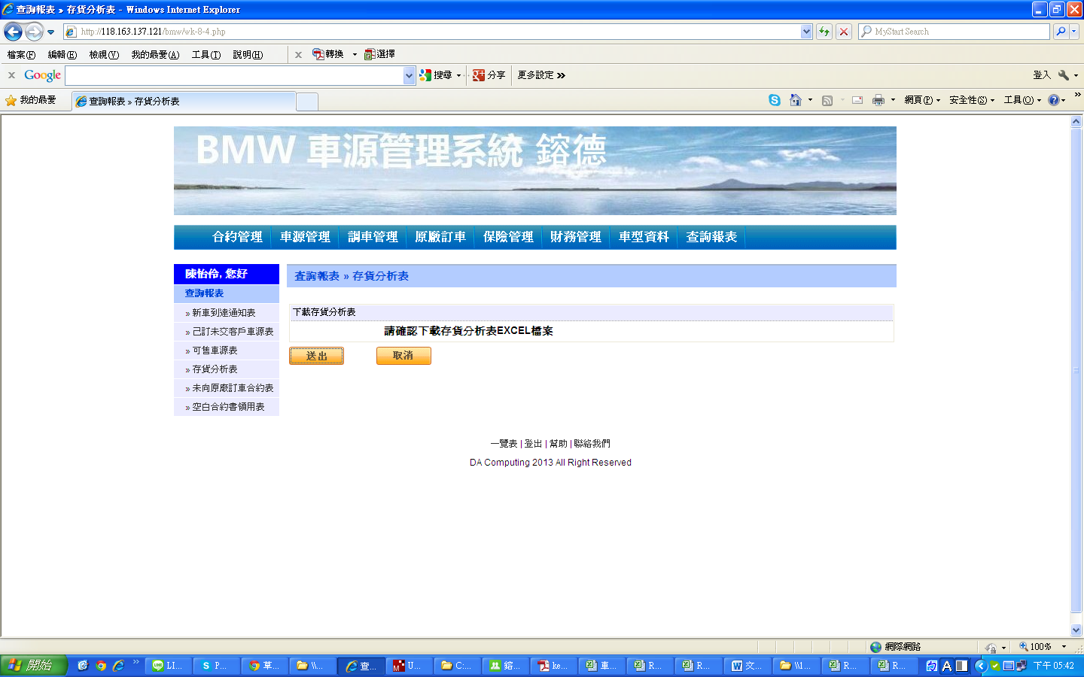

可否增加生產月份選擇欄位、車系欄位(如；1.3.5…等)、以及增加報表內，已訂車總數、已到港總數、未配車總數、未到港總數 統計

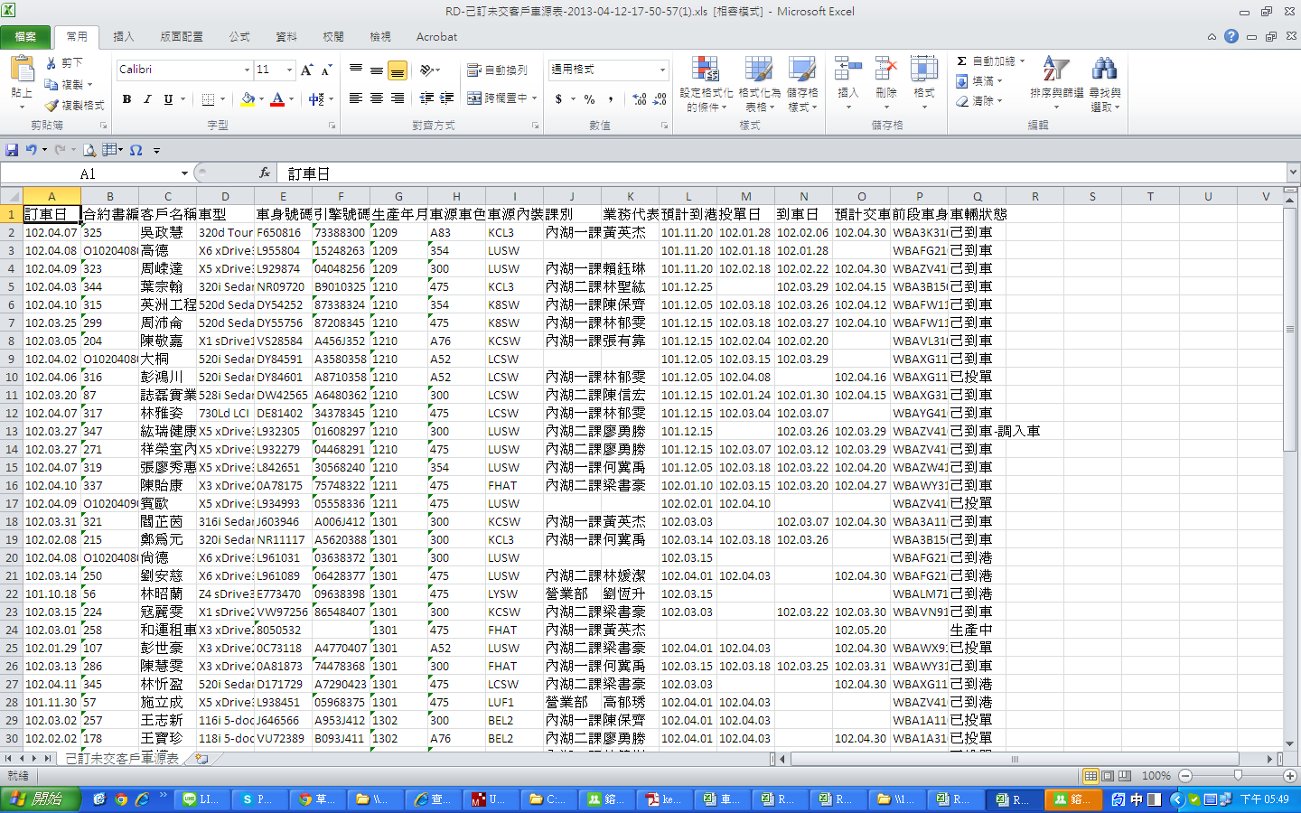

在已訂未交報表中：

1.請依課別、業代排序，並請統計各課台數(含 總合約數、已到港、未到港..等)

2.調出車輛不計算在已定未交中，只要調出，就不算公司車源